Parktikum Modul 11
Pengenalan React



Oleh:

Nama: | Fadhilah Azzahra
NIM: | 707012500118
Kelas: | D4SIKC-49-04
Mata Kuliah: | Pemrograman Web

PROGRAM STUDI S.Ter SISTEM INFORMASI KOTA CERDAS
FAKULTAS ILMU TERAPAN
UNIVERSITAS TELKOM
BANDUNG
2026
- Tujuan
Setelah mengikuti praktikum ini, mahasiswa diharapkan mampu:
- Memahami konsep dasar React sebagai library JavaScript untuk membangun
antarmuka pengguna (UI) berbasis component dan declarative programming.
- Memahami arsitektur UI berbasis component serta perbedaan pendekatan React
dibandingkan manipulasi DOM tradisional (Vanilla JS).
- Melakukan setup environment React dan membuat aplikasi React menggunakan tool modern (Vite / Create React App).
- Membuat dan mengelola component menggunakan JSX serta memahami struktur file aplikasi React.
- Menggunakan props untuk mengirim data antar component secara satu arah (one-way
data flow).
- Mengelola state untuk membangun interaktivitas dasar pada aplikasi React.
- Melalukan rendering list dan conditional rendering untuk menampilkan data secara dinamis.
- Membangun aplikasi React sederhana yang menerapkan component, props, state, dan rendering dinamis secara terstruktur.
- Alat dan Bahan
Untuk menjalankan modul ini, diperlukan:
- Node.js (versi LTS) -> Runtime JavaScript untuk menjalankan React dan dependency manager (npm).
- Package Manager (npm atau yarn) -> Digunakan untuk mengelola dependensi proyek React.
- React Library -> Digunakan untuk membangun antarmuka pengguna berbasis component.
- React Library -> Digunakan untuk membangun antarmuka pengguna berbasis
component.
- React Library -> Digunakan untuk membangun antarmuka pengguna berbasis
component.
- React Library -> Digunakan untuk membangun antarmuka pengguna berbasis
component.
- Langkah-Langkah Praktikum
Terdapat beberapa langkah-langkah untuk praktikum, yaitu:
- Siapkan laptop/PC dan juga aplikasi node js yang sudah terisntal
- Buka terminal, command prompt atau git bash.
- Jalankan perintah berikut untuk memastikan Node.js dan npm sudah terpasang:
node -v
npm -v
- Buat folder projek
- Tentukan lokasi penyimpanan project misal di folder pemrograman web.
- Buka git bash pada folder yang sudah di tentukan
- Buat folder baru untuk aplikasi React:
mkdir react-app
cd react-app
- Inisialisasi aplikasi React menggunakan Vite
• Jalankan perintah berikut: npm create vite@latest
• Masukkan nama project.
• Pilih framework React.
• Pilih variant JavaScript atau JavaScript + SWC.
• Pilih No pada bagian “use rolldown-vite (Experimental)?”
• Pada bagian “Install with npm and start now?” pilih opsi “Yes”
• Tunggu hingga proses inisialisasi selesai.
- Masuk ke folder project : cd nama-project
- Install dependency
• Jalankan perintah: npm install
• Tunggu hingga seluruh dependency berhasil diunduh.
- Menjalankan development server
- Jalankan aplikasi React dengan perintah: npm run dev
- Mempelajari struktur folder project
Pada git bash, matikan server dengan cara ctrl + c, lalu Ketikan perintah berikut :
cd nama-project
code .
Perintah tersebut akan otomatis membuka vscode pada folder react yang sudah dibikin.
- Hasil dan Dokumentasi Program
App.css
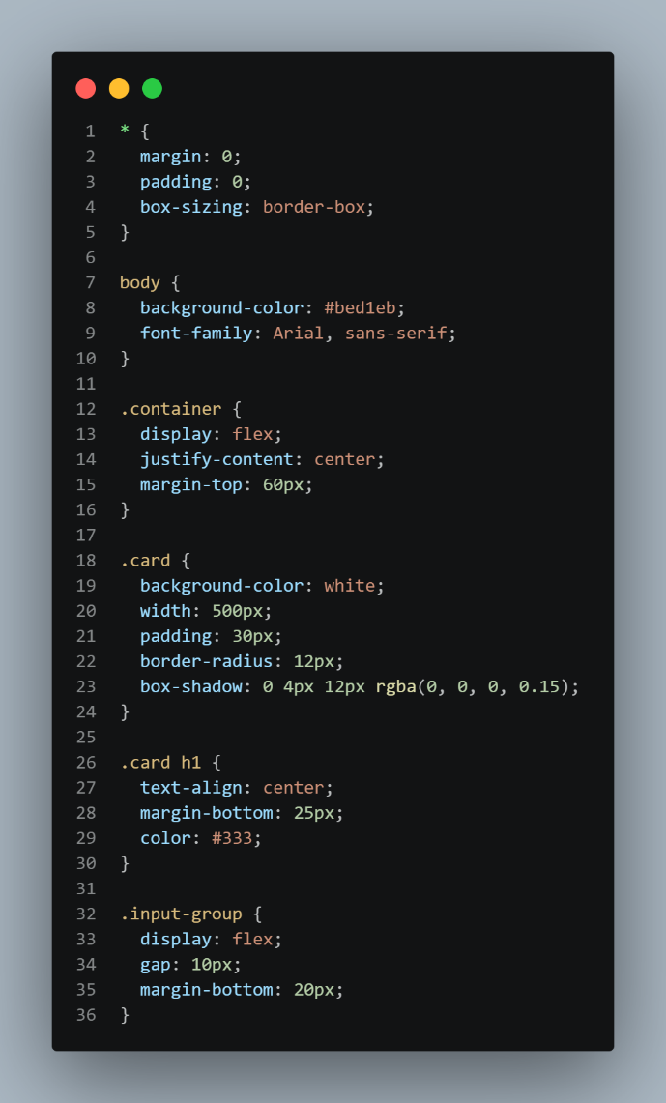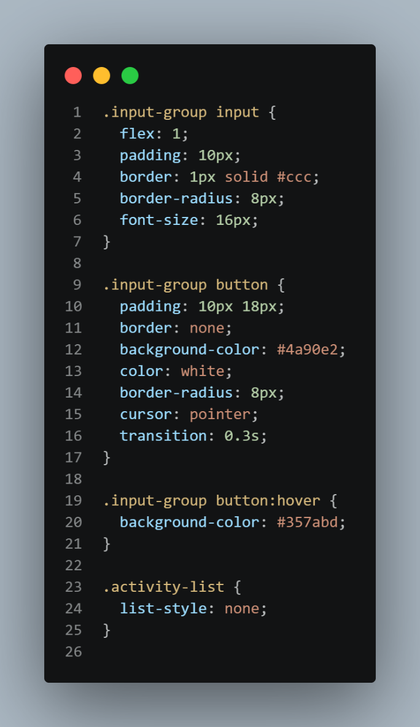
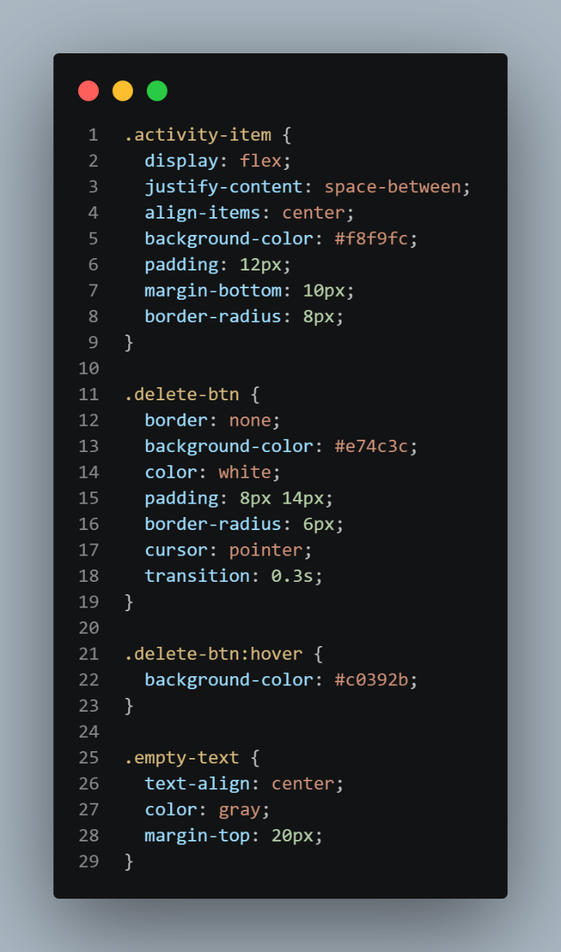

App.jsx
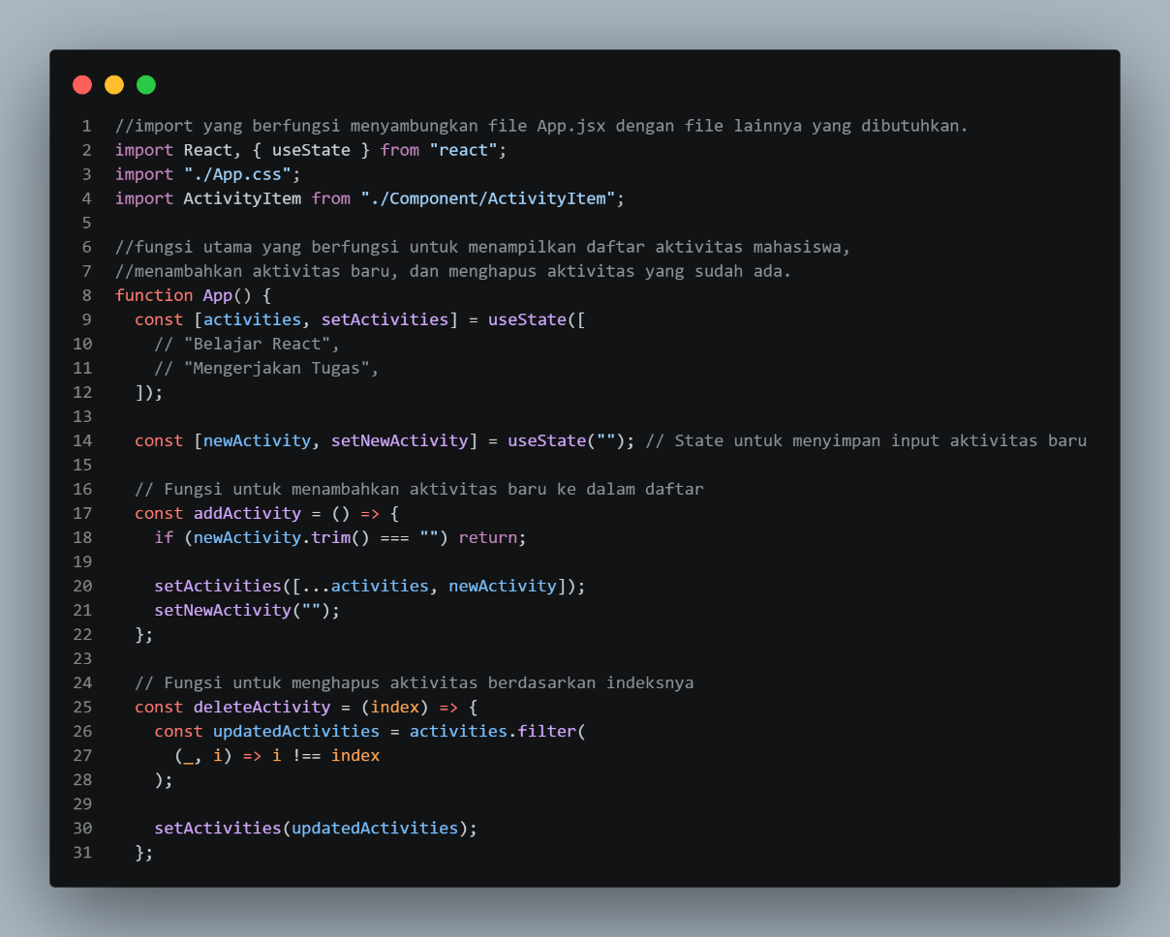
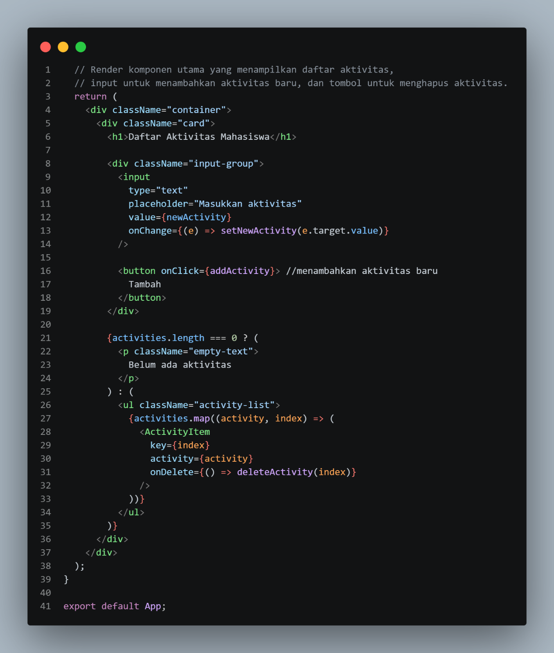

Main.jsx
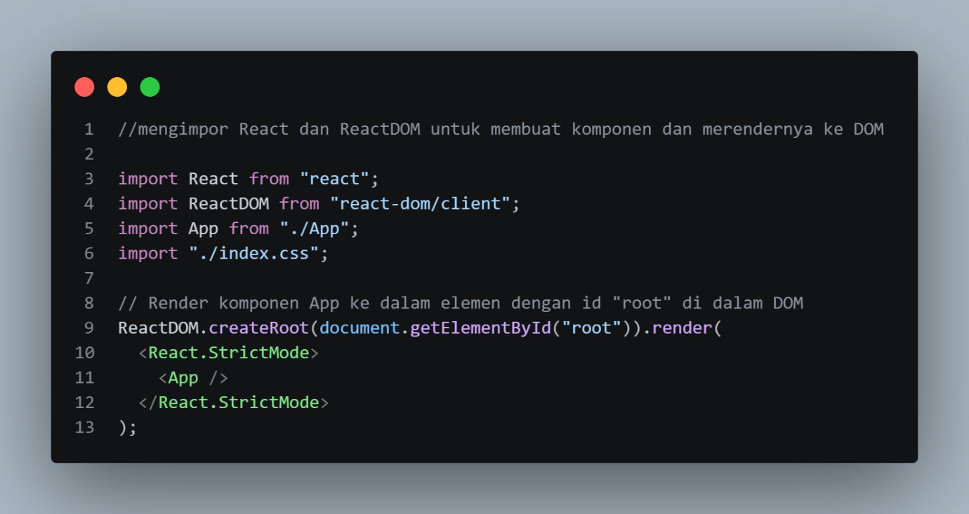
Hasil program
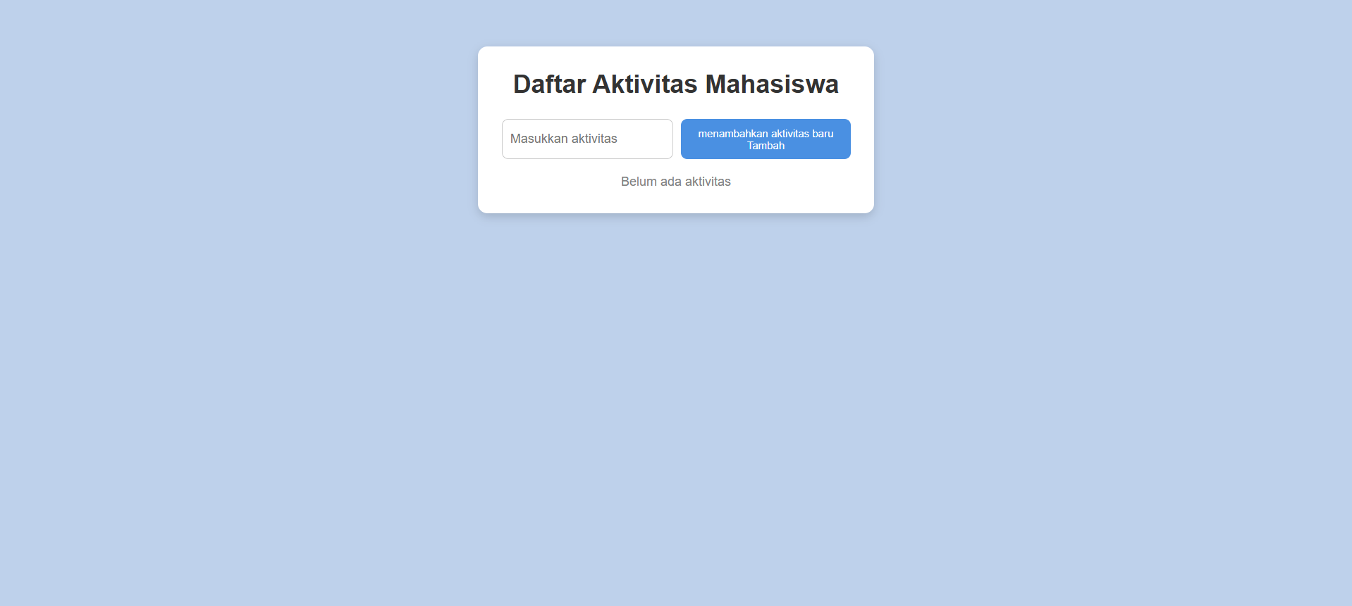

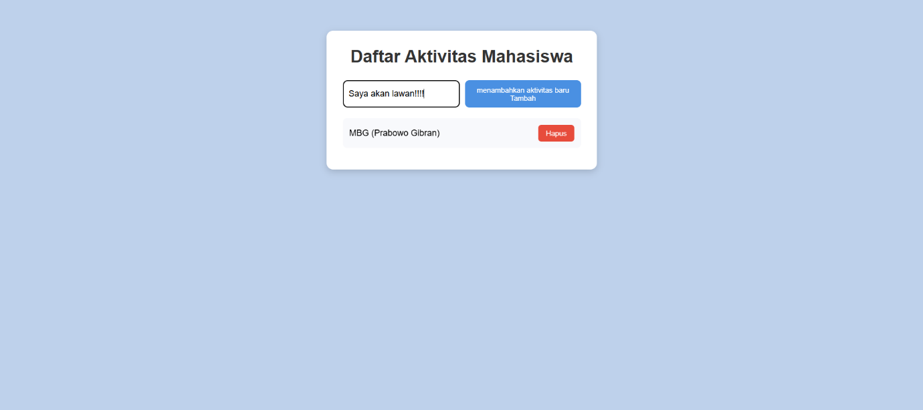

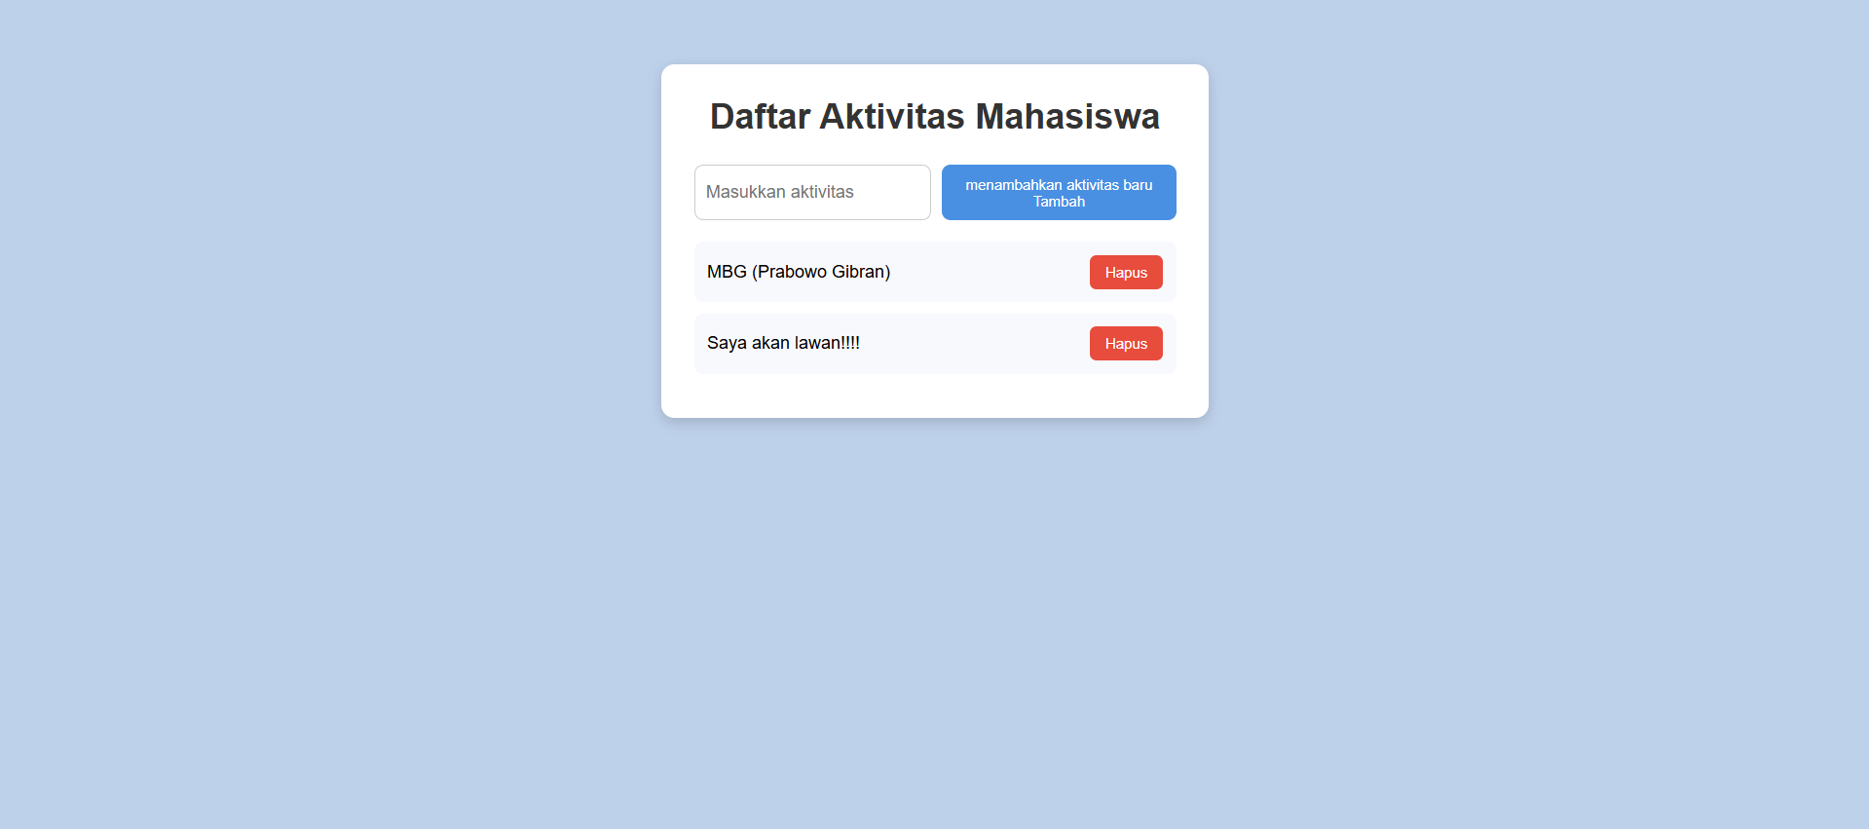
- Analisis dan Pembahasan
Setelah melakukan praktikum pada Modul 11 ini, ada beberapa poin penting yang bisa kita bedah mengenai cara kerja React JS dalam membangun sebuah website. Di React kita memakai pendekatan deklaratif. Artinya, kita cuma perlu fokus membuat aturan main atau kondisi datanya saja (state), nanti React yang otomatis mengurus perubahan tampilannya di layar browser.
Saat menulis komponen tersebut, kita menggunakan JSX. Sintaks ini sangat mudah digunakan karena kita bisa menulis struktur mirip HTML langsung di dalam file JavaScript. Di praktikum ini kita menggunakan fungsi bawaan React bernama useState. Setiap kali kita memperbarui nilai state lewat fungsi pengubahnya, React akan mendeteksi perubahan tersebut dan langsung merender ulang halaman (re-render) secara otomatis, sehingga tampilan aplikasi kita selalu sinkron dengan data terbaru.
- Kesimpulan
Berdasarkan praktikum pengenalan React JS yang sudah dilakukan, bisa kita simpulkan kalau library ini benar-benar mengubah cara kita membangun sebuah website menjadi jauh lebih mudah, terstruktur, dan efisien dibanding menggunakan JavaScript biasa (Vanilla JS) .
- Link repository
https://github.com/AriqAhmadNayaka/WebPro4904/tree/FadhilahAzzahra-707012500118

